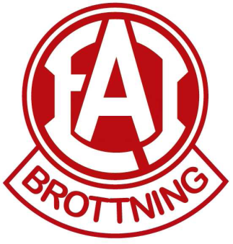

**Söndagen den 10 april arrangerar EAI-Brottning tävling i Eslövshallen för nybörjare**

**Plats:** Eslövshallen

Samling i hallen kl 8,30

Vill du som brottare med på tävlingen? Anmäl dig på denna lapp SENAST den 1 april  
Skriv namn + vikt + Kategori

Kategorier:  
GR: 8-14 år (Killar)  
WW: 8-14 år (tjejer)  
Miniknattar: 5-7 år

Hoppas vi blir många som vill vara med på tävling!

/Dennis O, Liam och Sofi

Brottarens namn:_____________________________________Vikt på brottningens våg:_________

**Kategori Sätt X på det som gäller::**   
GR: 8-14 år (Killar):___________  
WW: 8-14 år (tjejer):__________  
Miniknattar: 5-7 år:__________

Vi som föräldrar finns på plats och kan hjälpa till på tävlingen:_________________

Antal som kan hjälpa till:____________

Namn + nummer till de som kan hjälpa till:_____________________________________